الفصل الأول: الانتقال من الميزانية المحاسبية الى الميزانية المالية

22/9/2021
الأستاذ محمد طراوري

قائمة المحتويات

وحدة

هدف هذه الوحدة التعليمية إلى تزويد الطلبة بالمفاهيم الأساسية المتعلقة بالمحاسبة العامة والتسيير المالي. بعد الانتهاء من قراءة هذا الفصل سيتمكن الطلبة من التحكم في العناصر التالية:
- سيفهم الطلبة شكل الميزانية المحاسبة والميزانية المالية وتذكر البنود التي تدخل من ضمنها
- سيتعرفون على الأسس التي يتم على أساسها تحويل الميزانية المحاسبية إلى ميزانية مالية
- سيستنتجون الشكل المختصر للميزانية المالية

مقدمة

في هذا المحور سيتم تعريف الميزانية المحاسبية ثم شرح الأسس التي يعتمد عليها للانتقال من الميزانية المحاسبية الى الميزانية المالية. وفي الأخير سيتم عرض شكل الميزانية المالية المختصرة. من خلال تمرين تطبيقي سيتمكن الطلبة من معرفة أهم البنود التي تكون الميزانية المالية.
- شكل الميزانية المحاسبية وأهم البنود التي تدخل من ضمنها

-

  - مفاهيم عامة

التسيير المالي: هو مجموعة الأعمال المتعلقة بالتحليل المالي، التخطيط المالي والرقابة المالية من أجل الحصول على معلومات مالية عن ماضي المؤسسة ومستقبلها لاتخاذ القرارات المتعلقة بتسيير أصول وخصوم المؤسسة، كتسيير التثبيتات، الخزينة، الديون، وتقييم واختيار المشاريع[الأستاذ الدكتور يوسف بومدين، الدكتور فاتح ساحل].
التحليل المالي: هو تقنية تهدف الى تقييم الواقع الاقتصادي والمالي للمؤسسة انطلاقا من الوثائق المحاسبية.
الكشوف المالية (القوائم المالية): هي الوثائق المالية المنتجة في وقت محدد، بها معلومات شاملة، متعلقة بنشاط المؤسسة خلال دورة معينة، مع مراعاة التفصيل في العناصر المهمة والغايات من وراء استخدام هذه الكشوف وتكاليف اعدادها ونشرها. ومن بين الكشوف المالية نجد:
- الميزانية
- حسابات النتائج
- جدول سيولة الخزينة
- جدول تغيير الأموال الخاصة
خصائص المعلومة في النظام المحاسبي المالي:
المعلومات التي يتيحها النظام المحاسبي المالي والتي تتواجد بالكشوف المالية لابد أن تتصف ببعض الخصائص:
1- يجب أن تتلائم المعلومات لاحتياجات مستخدميها، أي يجب أن تكون مفيدة لضمان استمرارية المؤسسة ولاتخاذ القرارات.
2- أن تكون قابلة للمقارنة: يتم مقارنة بين قيمة كل عنصر في الكشوف المالية المتعلقة بالدورة المعنية وقيمة الدورة التي تسبقها، لمعرفة التطور التاريخي لبعض العناصر والمؤشرات عند اعداد الموازنات، ولمقارنة مؤشرات المؤسسة مع منافسيها.
3- أن تتصف بالمصداقية: أي أن تكون على درجة ثقة عالية، تعبر عن الواقع، وأن تكون درجة الخطأ فيها ضعيفة.
تعريف الميزانية المالية وفقا للمعايير الدولية:
هي قائمة مالية تظهر الذمة المالية للمؤسسة (ما لها وما عليها ) في تاريخ معين.ويجب أن تفصح عن ثروة المؤسسة، أي القيمة الحالية لجميع موارد المؤسسة (الأصول) منقوص منها القيمة الحالية للمطلوبات (الخصوم).
تحليل عناصرالميزانية يتيح لنا:
1- قياس درجة السيولة: لمعرفة النقدية والشبه نقدية، وتوقيت التدفقات النقدية المستقبلية المتوقع حدوثها في دورة الاستغلال، ويعبر عن المدة المتوقعة حتى تتحول الأصول الى نقدية أو حتى يتم فترة التسديد.
2- قياس القدرة على تسديد الديون الطويلة الأجل: لمعرفة قدرة المؤسسة على تسديد ديونها الطويلة الأجل في اجل الاستحقاق، وهذا بمقارنة الديون ومدة استحقاقها مع قيمة الخزينة الانية والمختصرة، ومدة تحول عناصرالأصول الى سيولة.
3- لقياس المرونة المالية: أي قدرة الشركة على تكييف حجم التدفقات النقدية، والاستجابة للاحتياجات والفرص
الغير متوقعة (نجاح المؤسسة يعتمد على قدرتها على تحسين مرونتها المالية)
4- يتيح المركز المالي لنا تصورا لحجم نشاط الشركة، أي يوضح حجم ونوعية الموارد الاقتصادية (الأصول) وهيكل الالتزامات التي هي على عاتق المؤسسة وحقوق أصحاب الشركات في تلك الموارد الاقتصادية (الخصوم).

  - الميزانية المحاسبية

فيما يلي شكل الميزانية المحاسبية حسب النظام المحاسبي المالي:

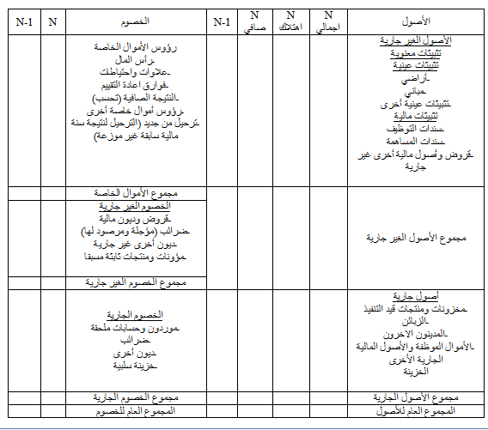
صورة الميزانية المحاسبية وفقا للنظام المحاسبي المالي

ويمكن للمسير المالي أن يختصر الميزانية المحاسبية في الميزانية المالية كالتالي:

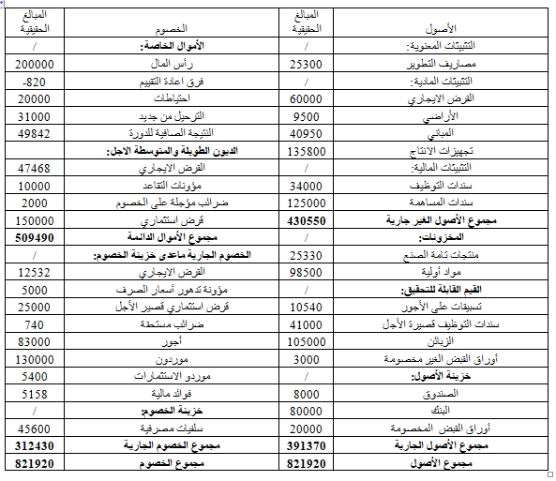
صورة الميزانية المالية بتاريخ 31/12/2014

- ملاحظات:
- الأصول في الميزانية المالية هي مرتبة حسب مبدأ تزايد السيولة ومبدأ السنوية، الأصول التي تبقى لأكثر من سنة تحتاج لوقت أطول لكي تتحول إلى سيولة.
- الخصوم ترتب حسب مبدأ درجة الاستحقاقية ومبدأ السنوية، الخصوم التي تدوم لأكثر من سنة تعتبر أموالا دائمة. الأموال الدائمة تشمل الأموال الخاصة والخصوم الغير جارية (التزامات اتجاه الغير المتوسطة وطويلة الأجل )
- الخصوم التي تستحق في مدة أقل من سنة تسمى بالخصوم الجارية
- التثبيثات تتحول إلى سيولة بعد اهتلاكها نتيجة لاستخدامها، أي بعد التنازل عنها.
- المخزونات تتحول الى سيولة بعد تحويلها أو بيعها.
- الحقوق تتحول الى سيولة بعد تحصيلها (تسديدها).

- كيفية الانتقال من الميزانية المحاسبية إلى الميزانية المالية

-

  - تمرين تطبيقي

قدمت اليك المعلومات التالية بالقيمة الحقيقية والمتعلقة بالميزانية المالية في 31/12/2014 (الوحدة ون)
· استفادت المؤسسة في بداية السنة من قرض ايجاري قدره 60000 سددت أول دفعة في بداية السنة بمقدار 12532، والباقي يسدد في السنوات اللاحقة، وتم احتساب فوائد على القرض بمقدار 5158.
· قيمة الأراضي تقدر ب 9500
· سندات التوظيف قيمتها 34000 حيث يتم توظيفها لمدة 5 سنوات
· المباني : قيمتها الاجمالية تقدر ب 50000 والاهتلاكات ب 9000، الخسارة في القيمة 50.
· تسبيقات على الأجور 10540
· رأس المال الاجتماعي للمؤسسة 200000
· فرق اعادة التقييم سالب بقيمة 820
· تجهيزات الانتاج 135800
· تمتلك المؤسسة نصف أسهم مؤسسة أخرى رأس مالها 250000
· سندات التوظيف قصيرة الاجل 41000
· مصاريف التطوير25300
· الصندوق 8000
· الزبائن 105000
· مؤونات منحة التقاعد 10000
· احتياطات 20000
· ضرائب مؤجلة على الخصوم 2000
· منتجات تامة الصنع 25330
· مؤونة تدهور أسعار الصرف 5000
· مواد أولية 98500
· الترحيل من جديد 31000
· قروض الاستثمار 175000 حيث تسدد المؤسسة 25000 كل سنة
· أوراق القبض غير المخصومة 3000
· ضرائب مستحقة 740
· أجور العمال لشهر ديسمبر83000 سيتم تسديدها في شهر جانفي المقبل
· البنك 80000
· أوراق القبض المخصومة 20000
· موردو المخزونات والخدمات 130000
· موردو الاستثمارات تسدد في بداية السنة القادمة 5400
· سلفيات مصرفية 45600
· النتيجة الصافية للدورة (يتم حسابها)
المطلوب:
اعداد الميزانية المالية في 31/12/2014 واستخلاص الميزانية المختصرة
حل المثال التطبيقي:

صورة الميزانية المالية بتاريخ 31/12/2014

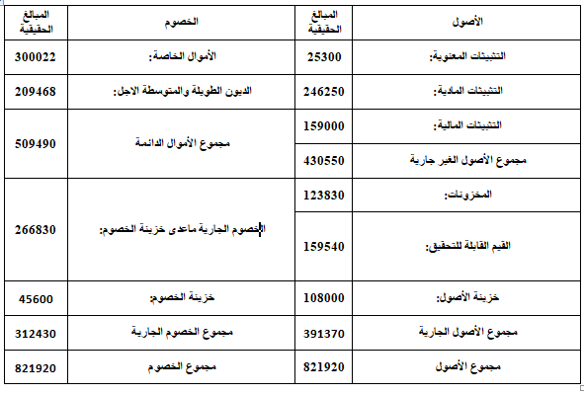
صورة الميزانية المالية المختصرة

- قائمة المراجع

قائمة المراجع

[الأستاذ الدكتور يوسف بومدين، الدكتور فاتح ساحل] يوسف بومدين، فاتح ساحل (2016)،" تيسير التسيير المالي للمؤسسة "، دار بلقيس، دار البيضاء، الجزائر

